GERÇEK  (TEMEL) ANLAM | MECAZ ANLAM | YAN ANLAM | TERİM ANLAM | NİCEL ANLAM | NİTEL ANLAM | SOMUT ANLAM | SOYUT ANLAM
Kelimenin akla gelen ilk anlamıdır. | Kelimenin gerçek anlamı dışında kazandığı yeni ve farklı anlamıdır. Daha çok soyutken somutlaşma, somutken soyutlaşma şeklinde görülür. | Kelimenin gerçek anlamına bağlı kalarak kazandığı , daha çok biçimsel benzerlikle ilgili anlamıdır. Genellikle insana ait bir organ veya eşyanın cansız varlıklar üzerine kullanılmasıyla ortaya çıkar. | Özel bir alana veya belirli bir dala ait kelimelerdir. Aklımıza bir ders alanı getiren kelimeler de bu gruba girer. | Ölçülebilen, sayılabilen kavramlarla ilgili kelimelerdir. Genellikle nesnel yargılı ifadelerde karşımıza çıkar. | Ölçülemeyen, sayılamayan kavramları ifade eder. Genellikle öznel yargılarda ortay çıkar. | Beş duyudan en az biriyle algıladığımız kavramlardır. | Beş duyudan hiçbiriyle algılayamadığımız kavramlardır.
Ateşe kuru odun attı.  Elimdeki  bardak düştü.  Havalar birkaç gündür sıcak. | Kuru lafla beni kandıramazsın  Yaptıklarıyla iyice gözden düştü.  Misafirlere sıcak davranmadı. | Tarağın dişi  Kapının kolu  İstanbul Boğazı | Ova, plato  Karekök, Üslü sayı  Penaltı, Ofsayt  Komedi, Perde,Aktör | Beş kişi  Yüksek dağlar  Ağır paket | Yakışıklı adam  Kaliteli kumaş  İç açıcı bahçe | Ağaç, Masa, Ses, Renk, Işık, Isı  Güneş  Bulut | Akıl, Rüya, Hayal,  Sevgi , Merhamet  Hoşgörü, İnsanlık

SÖZCÜKTE ANLAM

ZIT ANLAM | EŞ ANLAM | EŞ SESLİ ( SESTEŞ) | YAKIN ANLAM | İKİLEMELER | YANSIMALAR | DEYİMLER | ATASÖZLERİ
Anlamca birbirinin tam tersi olan kelimelerdir. | Anlamca birbirinin aynı olan kelimelerdir. | Yazılış olarak aynı, anlam olarak tamamen farklı olan kelimelerdir. | Aynı anlam alanına ait, birbirini çağrıştıran kelimelerdir. | Bir yönden ilgili iki kelimenin ardı ardına kullanılmasıdır. | İnsan konuşması dışında doğada işitilen her türlü ses ifadesidir.  İşitilen sesin olduğu gibi yazılmasıyla ortaya çıkar. | Birden fazla kelimenin genellikle mecaz anlamda ; bir duygu, bir tavır ve bir tepkiyi kısaca anlatabildiği kalıplaşmış kelime gruplarıdır. | Söyleyeni belli olmayan, bir ders ve öğüt vermek maksadıyla geçmişten günümüze gelen kalıp ifadelerdir. Gerçek anlamlı olabildiği gibi mecaz anlam da atşıyabilir.
İyi, Kötü, Güzel,çirkin  Fayda, Zarar  Sabah, akşam  Dünya kadar işim var.  Kollarım koptu. | Mektep , Okul  Fayda, Yarar  Netice, Sonuç  (Benzeyen-zayıf ile benzetilen-güçlü arasındaki karşılaştırmadır.)  Cennet gibi güzel vatan.  Dağ gibi adam. | Yaz (mevsim)  Yaz ( yazmak)  Gül (çiçek)  Gül (Gülmek)  Çay (içecek)  Çay ( akarsu)  (İnsan dışı varlıklara insan özelliği kazandırmaktır.)  Ağaçlar el sallarken ardından,bulutlar ağlıyordu.  Gökyüzü,yavaşça açtı gözlerini. | Eş-Dost  Yalan- Yanlış  Bakmak- Görmek  Arkadaş- Dost  Yürümek-Koşmak  (İnsan dışı varlıkların konuşturulmasıdır.)  Deniz ve mehtap sordular seni:Neredesin?  Mor menekşe: ’’Bana dokunma;’’diye bağırdı. | Ağır ağır (aynı kelimenin tekrarı)  Aşağı yukarı( Zıt anlamlı kelimelerin tekrarı) | Hav Hav  Cik cik  Şırıldamak  Horuldamak  Gacır gucur  Tak , Çat , Pat | İki gözü iki çeşme  Etekleri zil çalmak  Çileden çıkmak  Cebinde akrep taşımak  Midesi kazınmak  Kulaklarına inanamamak | Damlaya damlaya göl olur (mecaz)  Sakla samanı gelir zamanı (mecaz)  Üzüm üzüme baka baka kararır. (mecaz)  Dost ile ye ,iç; alışveriş etme (gerçek)  Dost kara günde belli olur. (gerçek)
Yalan yanlış( Yakın anlamlı kelimelerin tekrarı)
Abur cubur ( İki anlamsız kelimenin tekrarı)
Ekmek mekmek ( Bir anlamlı bir anlamsız kelimenin tekrarı)
Şapır Şupur ( Yansımalarla oluşan ikileme)
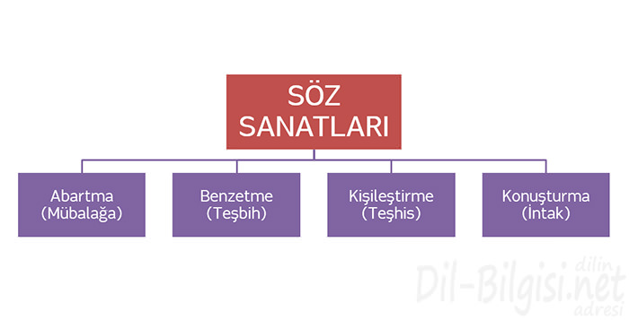
Göksel ÇELİK
Türkçe Öğretmeni

